*17/06/2020*

*Abdel Benamara | Julien Doujet | David Ekchajzer | Mathieu Ridet*

OceanBox Tuto

Installer le programme sur une Raspberry

## Brancher le détecteur de mouvement

1. Brancher les câbles Dupont femelles – femelles comme dans le schéma suivant

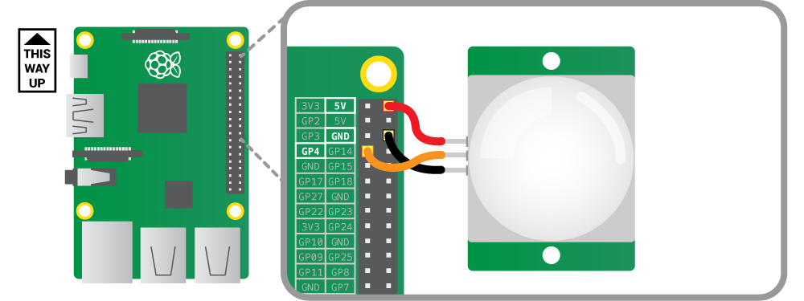

1. Tourner les deux potentiomètres au maximum à gauche

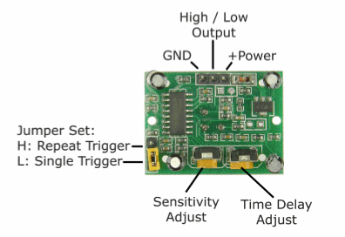

1. Choisie l’une des méthodes suivantes

## Méthode simplifier

1. Récupérer l’ISO RasbianOceanBox.iso
2. A l’aide de Balena etcher (ou tout autre programme permettant de booter une carte SD) installer l’ISO sur une carte micro-SD.
3. Installer la carte SD dans votre Raspberry et lancez là

## Autres méthodes

# Prérequis

1. Installer BallenaEtcher ou tout autre programmer permettant dans rendre une carde SD bootable.
2. Installer RaspBerry PI OS (32-bit) with desktop.
3. A l’aide de BallenaEcher booter une carte micro-SD avec la version de RaspBerry PI OS téléchargé.

* *Vous avez un clavier, une souris et un écran :* Après avoir branché les connectiques et les périphériques, allumé la Raspberry (en branchant l’alimentation), connectez-vous au wifi (ou brancher un câble Ethernet) et autorisé l’accès SSH ([*https://www.raspberrypi-france.fr/guide/connecter-ssh-raspbian/*](https://www.raspberrypi-france.fr/guide/connecter-ssh-raspbian/)).
* *Sinon :* <https://raspberry-pi.fr/raspberry-pi-sans-ecran-sans-clavier/>.

1. Connectez-vous à la Raspberry en SSH (ou ouvrir une console sur la Raspberry).
2. Installer les programmes requis :

* *sudo apt-get update*
* *sudo apt-get install git*
* *sudo apt-get install ansible*
* *sudo apt-get install openjdk-8-jre*
* *sudo apt-get install xml-twig-tools*
* *sudo apt-get install mediainfo*
* *sudo apt-get install wiringpi*

1. Dans /home/pi/ créer l’arborescence suivante :

pi

OceanBox

videos

bin

updater

*- mkdir OceanBox*

*- cd OceanBox*

*- mkdir bin*

*- mkdir video*

*- mkdir updater*

1. Autostart

- copier la dernière version de l’autorun (Dans le drive : script/autorun/OceanBox-AutoStart.sh) dans bin

- *chmod +x OceanBox-AutoStart.sh*

*- mkdir /home/pi/.config/autostart*

* *nano /home/pi/.config/autostart/clock.desktop*

[Desktop Entry]

Type=Application

Name=OceanBox

Exec=/home/pi/OceanBox/bin/OceanBox-AutoStart.sh

# Installer le software

### Depuis le répertoire nexus (de la chaine DevOps)

Pour récupérer la dernière version du software aller dans bin puis :

* *Pour la dev : wget -P /home/pi/OceanBox/bin "http://devops.oceanstream.fr:8081/nexus/service/local/artifact/maven/redirect?g=oceanbox&a=OceanBox&v=LATEST&r=DevOceanBoxReleases&e=jar"* --content-disposition
* *Pour la prod : wget -P /home/pi/OceanBox/bin "http://devops.oceanstream.fr:8081/nexus/service/local/artifact/maven/redirect?g=oceanbox&a=OceanBox&v=LATEST&r=OceanBoxReleases&e=jar" --content-disposition*

### Ou manuellement

Builder le projet à l’aide de l’outil d’export d’Eclipse ou avec un maven build. Mettez le jar (avec les dépendances) dans le fichier bin.

# Ajouter l’OceanBox à la chaine DevOps

Suivez les instructions pour ajouter la Raspberry à la chaine Devops dans la documentation DevOps.

## Post-requis pour TOUTES les méthodes

1. Transférer des vidéos dans OceanBox/video en respectant la convention de nommage « dd-mm-aaaa_idVideo.mp4 »
2. Lancer le programme une fois pour vérifier son bon fonctionnement. Les fichiers de propriétés ont été générer.
3. Créer une nouvelle OceanBox dans la base de données et remplacer la propriété oceanBoxNumber par l’ID correspondant dans la BDD.

# Liens utiles

Transférer fichier en SFTP : <https://pobot.org/Envoyer-des-fichiers-sur-la.html>

Erreurs du type (/bin/bash^M : mauvais interpréteur: Aucun fichier ou dossier) :

<https://blog.enguehard.info/binbashm-mauvais-interpreteur-aucun-fichier-ou-dossier-de-ce-type/>